7.1 Кодирование и
шифрование информации
Класс 5 __________________
ф________________________
и_________________________

_______ баллов из 14

- Заполните таблицу (2,5 б)
Сфера применения кода | Используемые знаки
Запись арифметических выражений

Запись мелодий

Запись звуков речи

Оформление календаря погоды

Управление движением транспорта

- Запишите цифрами даты и числа, встречающиеся в тексте. (2б)

Миллиард (____________________) — очень большое число. За тридцать (____) лет с первого января тысяча девятьсот семидесятого года (_________________) по тридцать первое декабря тысяча девятьсот девяносто девятого года (__________________) прошло десять тысяч девятьсот пятьдесят семь (___________________) суток, что составляет двести шестьдесят две тысячи девятьсот шестьдесят восемь (____________________) часов, или девятьсот сорок шесть миллионов шестьсот восемьдесят четыре тысячи восемьсот (____________________) секунд. Значит, за тридцать (____) лет не пройдёт и миллиарда (____________________) секунд.
- Дана кодовая таблица флажковой азбуки (2,5 б)
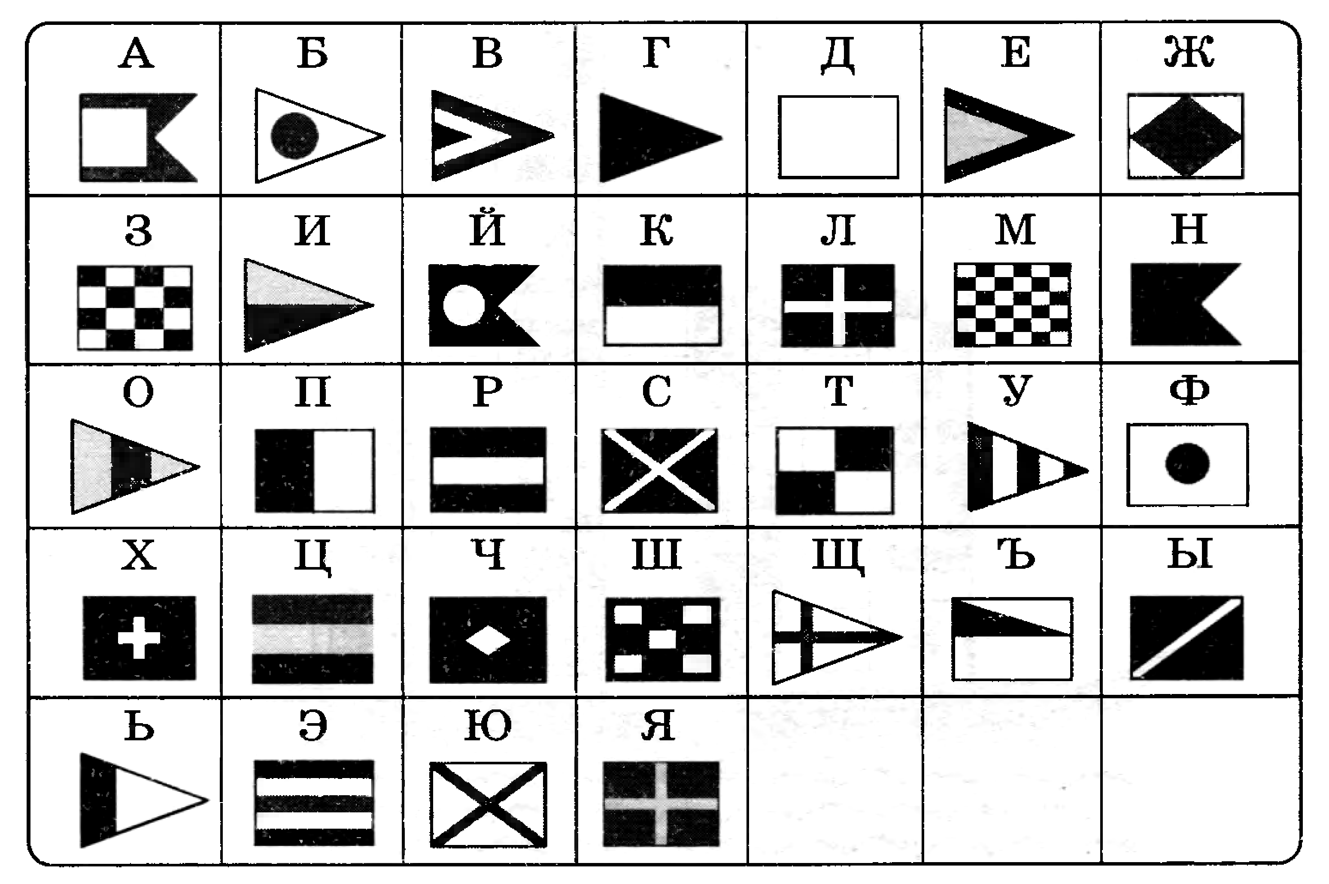
Старший помощник Лом сдаёт экзамен капитану Врунгелю. Помогите ему прочитать следующие слова и попытайтесь объяснить их значение.
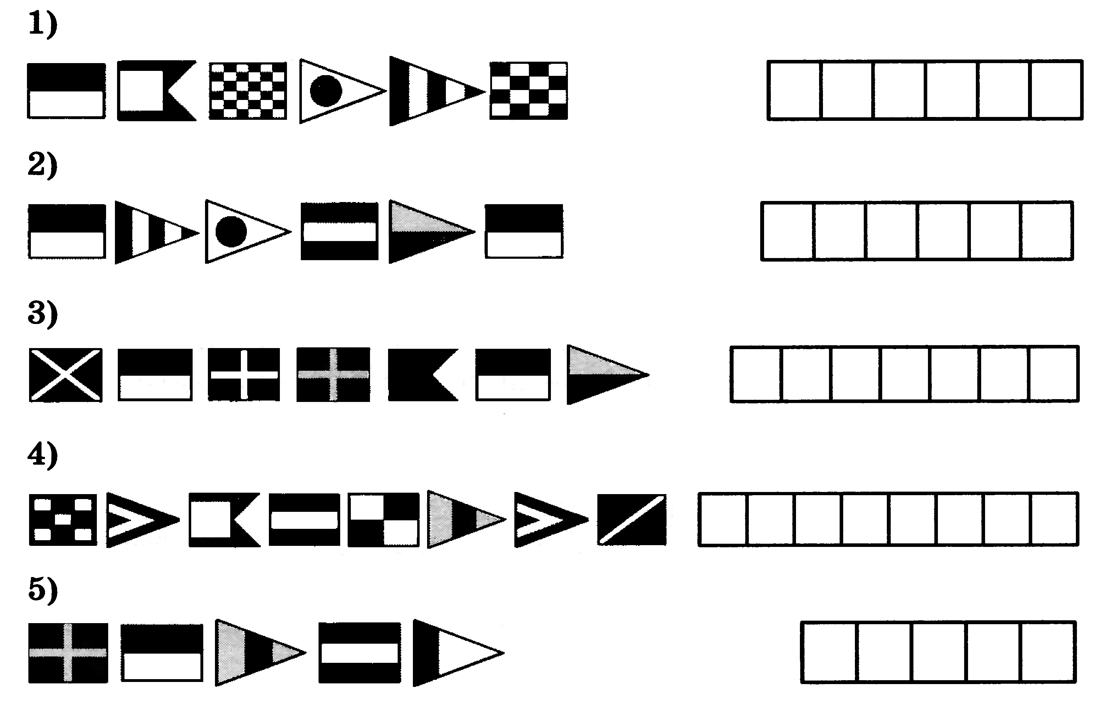
- Что прочитал Лом на флагах встречной шхуны? (2 б)
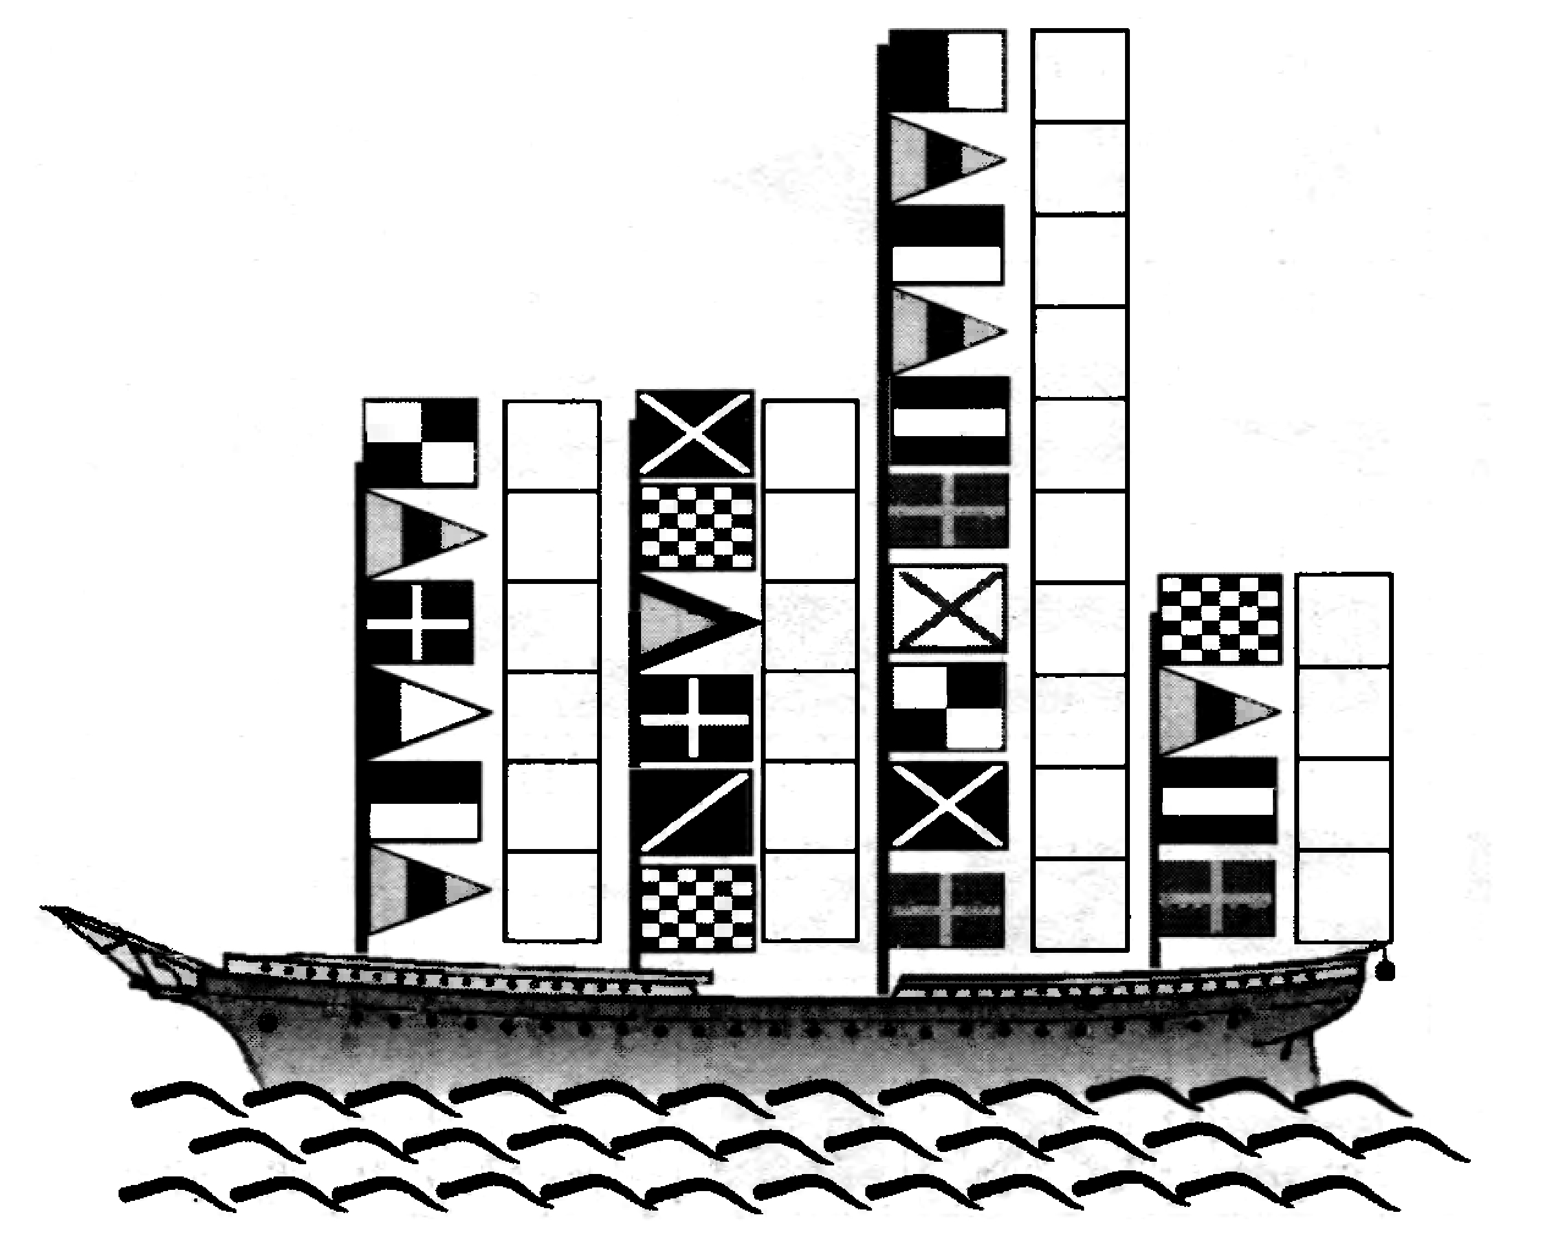
- Представьте в виде арифметических выражений следующие утверждения. (2 б)
а) Если к трём прибавить четыре, потом умножить полученное число на четыре и разделить на разность восьми и шести, то в результате получится четырнадцать.
_________________________________________________________________

б) Разность двадцати семи сотых и девяти сотых равна восемнадцати сотым.
_________________________________________________________________

- Заполните таблицу, расположенную слева, и запишите содержащуюся в ней информацию в виде арифметических выражений в таблице справа. (1,5 б)
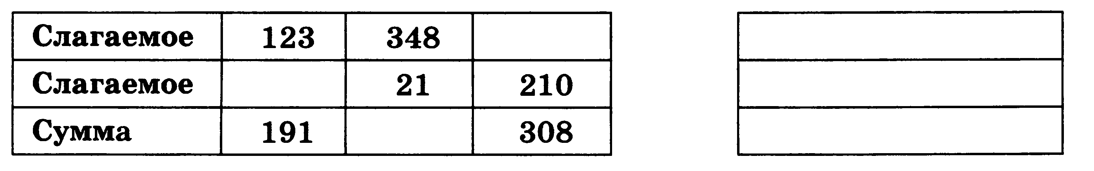
- Старший помощник Лом оказался старательным учеником. Чтобы порадовать капитана Врунгеля, он выучил морскую семафорную азбуку, в которой каждая буква кодируется определённым положением рук с флажками.
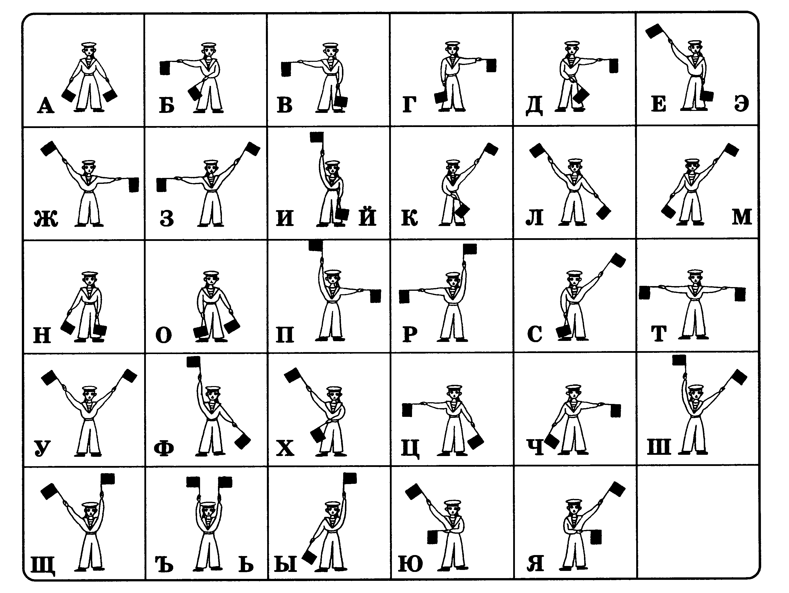
Расшифруйте подаваемые Ломом сигналы. (1,5 б)
1)
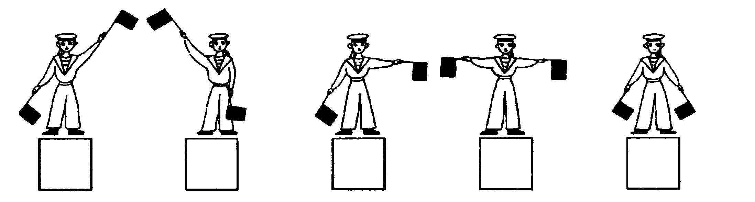
2)
